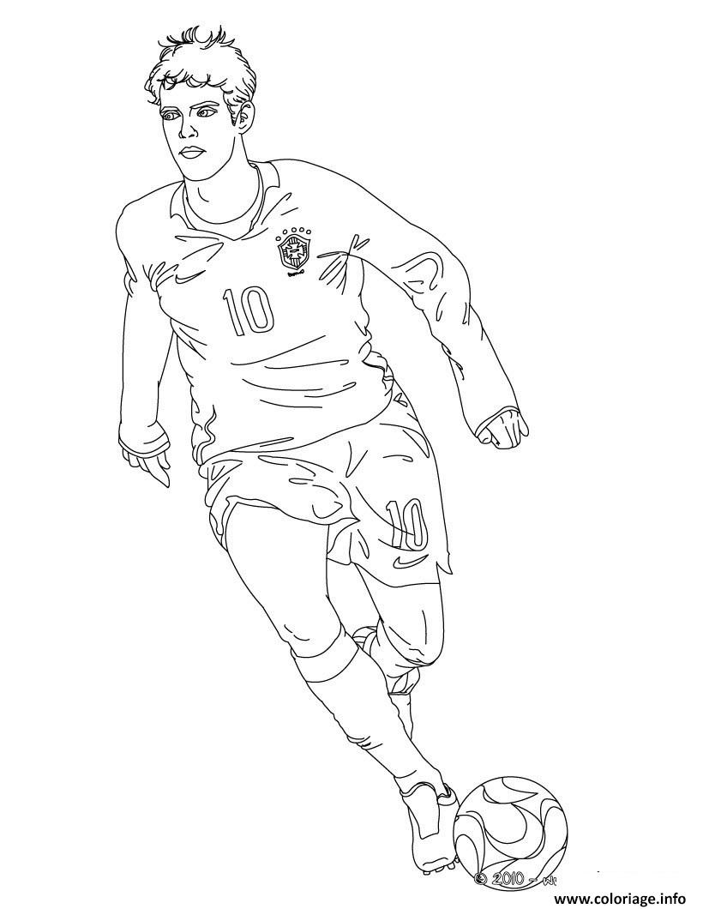

- Tournoi réservé aux 24 premières équipes pour chaque catégorie
- Minimum 8 matchs de 10 minutes par équipe
- Possibilité d’hébergement en famille
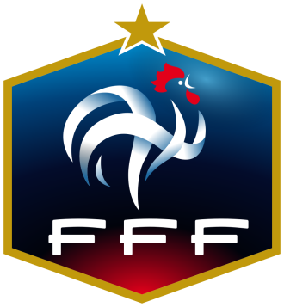
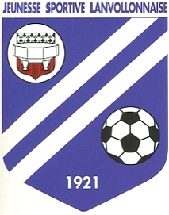

Bulletin d’inscription
Club :

Responsable
NOM – PRENOM : _ _ _ _ _ _ _ _ _ _ _ _ _ _ _ _ _ _ _ _ _ _ _ _ _ _ _ _ _ _ _ _ _ _ _ _ _ _
Adresse : _ _ _ _ _ _ _ _ _ _ _ _ _ _ _ _ _ _ _ _ _ _ _ _ _ _ _ _ _ _ _ _ _ _ _ _ _ _ _ _ _ _ _ _ _ _ _
Téléphone : _ _ _ _ _ _ _ _ _ _ _ _ _ _ _ _ _ _ _ _ _ _ _ _ _ _ _ _ _ _ _ _ _
Mail @ : @
Catégories | Nombre d’équipe engagée | Droit d’inscription
U13 (8+3)
U11 (8+3)

Total
Les tournois U11 et U13 sont limités à 24 équipes par catégories.
L’inscription est de 25€ par équipe à l’ordre de la JS Lanvollon + 1 chèque de caution de 25€ (il vous sera rendu le jour du tournoi).
A expédier : Cyril GOURIOU ; 11 La lande ; 22290 Tréssignaux.
L’inscription est officielle dès le règlement reçu.
Pour plus d’informations contactez :
- Pascal REMOND au 06 19 06 72 91 ou pascalremond@wanadoo.fr
- Cyril GOURIOU au 07 50 40 53 60 ou cyril.gouriou.jsl@laposte.net
Ou sur le site internet : js-lanvollon.footeo.com
Règlement
- Les rencontres se joueront à partir de 9h sur 4 terrains en herbe. Les équipes devront se présenter à l’accueil au moins 20 minutes avant leur premier match sous peine de forfait.

- Les équipes se composent de 8 joueurs + 3 remplaçants maximum.

- Avant chaque rencontre, les équipes mettront en place le protocole du fair-play. Un tirage au sort déterminera l’équipe qui engagera (à faire dans la chambre d’appel)

- Le déroulement des rencontres se fera conformément aux lois de la F.F.F. en vigueur pour le football à 8.
- Le hors-jeu : il sera pris en compte à la ligne des 13 mètres en U11 et à la ligne médiane en U13.
- Rentrées de touche : elles s’effectuent à la main
- Sortie de but : c’est le gardien (sauf blessure) qui doit tirer les sorties de but. Elles s’effectuent à 9mètres, de part et d’autre du point de pénalty. Les adversaires se trouvent au minimum à 6mètres du ballon. Le ballon doit sortir de la surface de réparation
- Passe en retrait : le gardien de but ne peut se saisir du ballon à la main sur une passe volontaire du pied d’un de ses coéquipiers
- Relance du gardien : une fois que le gardien de but se saisit du ballon à la main, il ne peut relancer de volée ou de demi-volée. Il peut soit relancer à la main ou faire rouler le ballon pour relancer au pied (pas de rebond avant la relance).
- Coup de pied arrêté : tous les coups de pied arrêtés sont directs. Les adversaires doivent se placer à 6 mètres du ballon. Tous les coups de pied arrêtés seront joués au coup de sifflet de l’arbitre de champ.

- Les équipes devront se présenter à l’arbitre 5 minutes avant le début de la rencontre

- Le matin, les 24 équipes seront réparties en 4 groupes de 6 équipes. Chaque équipe rencontrera les 5 autres équipes de son groupe sous la forme d’un championnat. Les rencontres dureront 10 minutes sans mi-temps.

- L’après midi, les 2 premières équipes seront qualifiés en Champion’s League, les 3ème et 4ème en Europa League et les 5ème et 6ème en Coupe de France.

En Champion’s League, les équipes seront réparties comme suit :
CHAMPION’S LEAGUE
Groupe 1 | Groupe 2
1er Poule A | 2ème Poule A
1er Poule B | 2ème Poule B
2ème Poule C | 1er Poule C
2ème Poule | 1er Poule D

En Europa League, les équipes seront réparties comme suit :
EUROPA LEAGUE
Groupe 1 | Groupe 2
3er Poule A | 4ème Poule A
3ème Poule B | 4ème Poule B
4ème Poule C | 3er Poule C
4ème Poule D | 3er Poule D

En Coupe de France, les équipes seront réparties comme suit :
COUPE DE FRANCE
Groupe 1 | Groupe 2
5er Poule A | 6ème Poule A
5er Poule B | 6ème Poule B
6ème Poule C | 5er Poule C
6ème Poule | 5er Poule D

- Le matin et l’après midi, lors des matchs de groupes, les points seront attribués comme suit :
Match gagné | Match nul | Match perdu | Forfait
4 points | 2 points | 1 point | 0 point

En cas d’égalité au classement à la fin des matchs de groupes, les équipes seront départagées, dans l’ordre des critères suivants :
- Le goal-average particulier
- La meilleure attaque
- Le goal-average général
- La meilleure défense
- Les tirs au but (3 par équipe)

- A l’issu des matchs de l’après-midi, les 2 premières équipes seront qualifiés pour les ½ finales de leur tournoi.

- Les matchs seront arbitrés par des membres du club de Lanvollon au centre du terrain et par un dirigeant de l’équipe qui joue à la touche.

- En cas d’égalité en demi-finale et en finale, les deux équipes se départageront par une séance de tirs au but (5 tireurs par équipe).

